Инструкция №2

Для получения сертификата электронной подписи следует:
1. Удостовериться, что на номер, указанный в заявлении на изготовление сертификата, поступило смс-сообщение от skbkontur с текстом
«Зайдите в личный кабинет i.kontur-ca.ru для завершения выпуска сертификата электронной подписи».
Внимание! Запросить электронную подпись можно только после получения данного сообщения.
2. Открыть браузер и перейти по адресу https://i.kontur-ca.ru. Для выпуска сертификата использовать только Internet Explorer 11, Google Chrome, Mozilla Firefox, Opera, Яндекс.Браузер.
3. Подключить к компьютеру ключевой носитель, выданный ранее Службой ИБ. Если у Вас он отсутствует, обратитесь в техническую поддержку ((495) 622-95-10 или 35-10, 88-49).

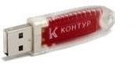
4. Перейдите по ссылке https://i.kontur-ca.ru для входа в ЛК.
Укажите номер вашего телефона, который вы сообщали сотруднику службы ИБ (указали в заявке), и нажмите «Получить смс с кодом». Смс-сообщение с паролем поступит в течение двух минут. 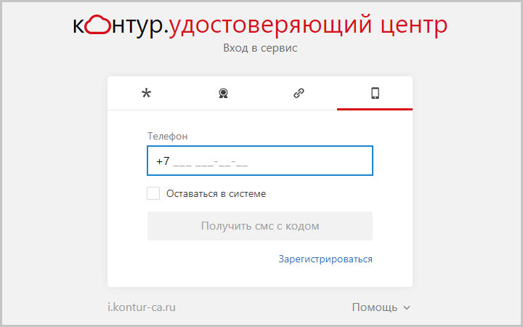
Затем введите поступивший пароль и нажмите кнопку «Войти». Если сообщение с паролем не поступило, нажмите на ссылку «Получить код повторно». Эта ссылка появится через 2 минуты после первого нажатия на кнопку «Получить смс с кодом». Если сообщение снова не поступит — обратитесь в техническую поддержку ((495) 622-95-10 или 35-10, 88-49).
5. Следует нажать на кнопку Перейти к выпуску напротив сертификата, который необходимо запросить.
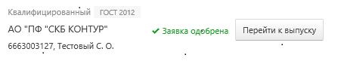
Если после нажатия на кнопку Перейти к выпуску появится предупреждение о необходимости настроить компьютер — пройдите на страницу настройки и выполните рекомендуемые действия, нажав кнопку Установить. Если возникли сложности с настройкой компьютера, то надо обращаться в Отдел информационных технологий.
6. Проверьте данные, которые попадут в сертификат.
Если все реквизиты указаны верно, нажмите на кнопку Выпустить сертификат.
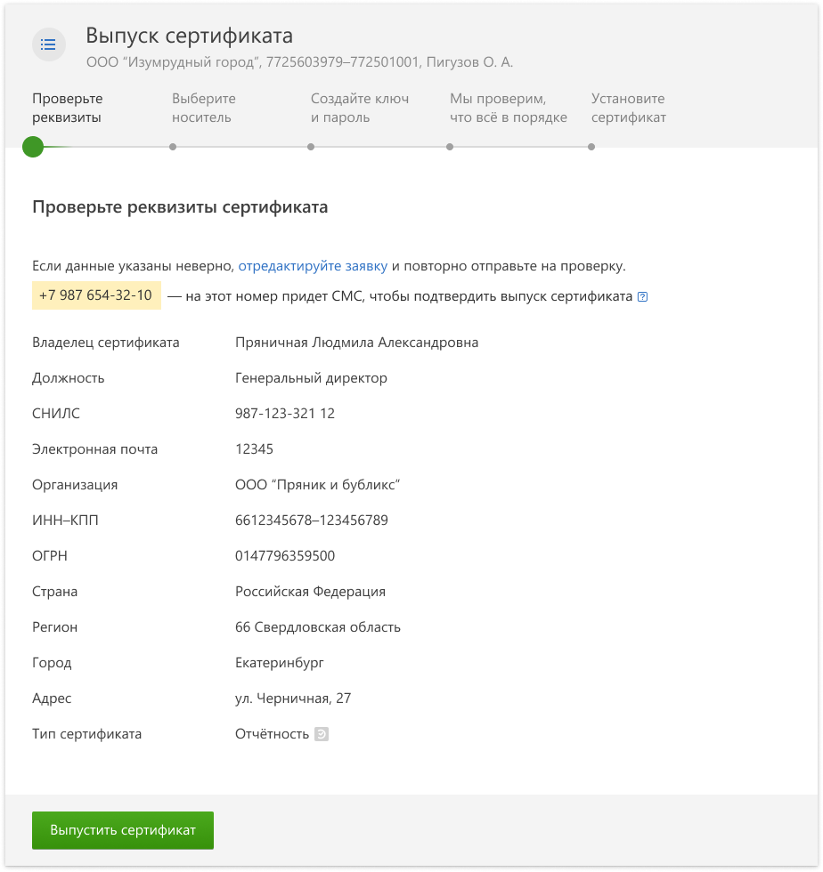
7. Выберите место, где будете хранить сертификат.
Необходимо выбрать Съемный носитель, в следующем окне потребуется отметить, на какой именно носитель будет записан закрытый ключ сертификата. Он должен быть вставлен в Ваш компьютер. После выбора носителя появится датчик случайных чисел.
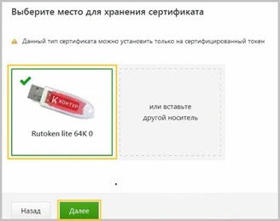
8. В окне датчика случайных чисел следует нажимать клавиши или двигать курсором мыши в области окна датчика.
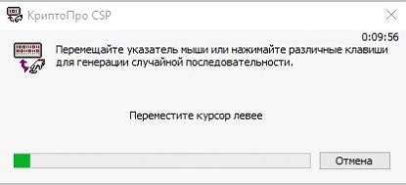
9. Если сертификат запрашивается на защищённый носитель (токен), то появится окно ввода пин-кода. В окне установки пин-кода укажите стандартное значение 12345678 и нажмите «ОК».
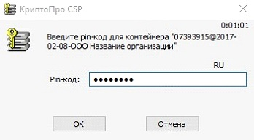
Рекомендуется изменить стандартное значение pin-кода. Для изменения пин-кода/пароля на контейнер необходимо перейти в меню Пуск > Панель управления > Крипто Про CSP, на вкладке Сервис нажать Изменить пароль, выбрать контейнер на Рутокене, нажать Готово. В появившемся окне ввести старый пин-код, затем два раза ввести новый пин-код.
Не храните пароли в местах, к которым имеют доступ посторонние. Восстановить утерянный пароль невозможно! Потребуется перевыпуск ЭП.
10. Вы отправили запрос на выпуск сертификата. Выпуск занимает обычно до 30 минут, но в редких случаях может идти до 4 часов. После выпуска сертификата вам придёт СМС "Запрос на сертификат ЭП одобрен".
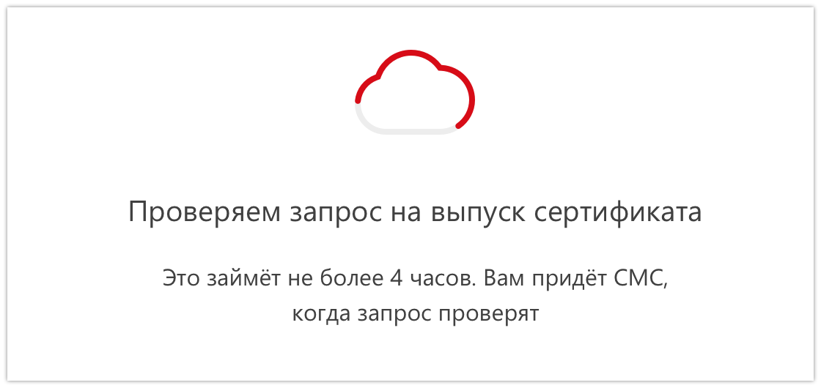
11. После получения смс-сообщения о выпуске сертификата, нужно вернуться к странице сертификата и обязательно подтвердить, что вы его получили — это требование закона (63 ФЗ, статья 18, пункты 3 и 4). Для этого необходимо скачать по ссылке «Расписку в получении сертификата ключа проверки ЭП», нажав в выделенным синим цветом поле «в расписке». Распечатать и подписать с двух сторон (обратная сторона - "Руководство по обеспечению безопасности использования ЭП") и обязательно вернуть в Службу ИБ. Это требование закона.
Только после скачивания расписки в получении сертификата нажать на кнопку "Подтвердить" выпуск сертификата, на телефон придет сообщение с смс кодом.

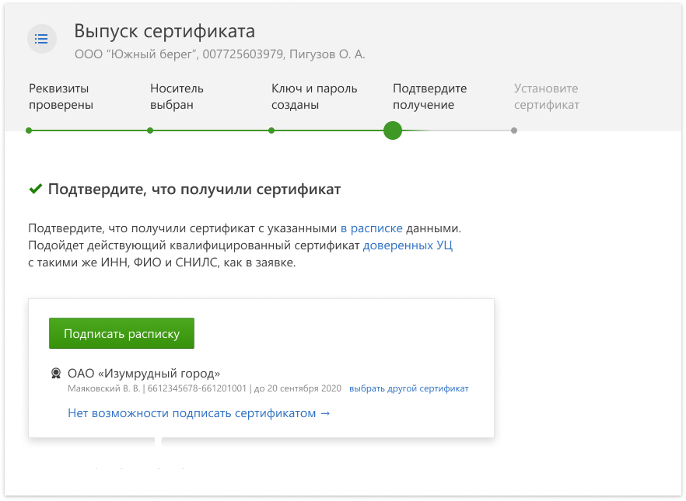
12. Установите сертификат.
Если вы устанавливаете сертификат на съемный носитель (токен), то он должен быть вставлен в компьютер.
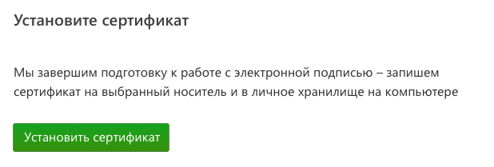
13. Сертификат установлен и готов к использованию.
После этого подписанные «Заявление на выпуск сертификата» и «Расписку в получении сертификата ключа проверки ЭП» вернуть в Службу ИБ (НИЦ, Трубецкая, дом 8, комната 219) либо лично, либо через назначенное в подразделении Ответственное лицо.

Служба ИБ (НИЦ, Трубецкая, дом 8, комната 219)
Эл.почта iss_sign@staff.sechenov.ru
Телефон (495) 622-95-10 или 35-10, 88-49.

